**雄安新区招标投标交易平台**

**电子保证金系统**

**投标人操作手册**

广联达科技股份有限公司

二零二零年三月

目录

一、 编写目的 1

二、 软件背景 1

三、 业务指南 2

1. 登录 2

1.1登录系统 2

1.2页面展示 2

2. 获取投标保证金子账号 3

3. 保证金交退查看 6

4. 收款账户维护 7

# 编写目的

本手册主要是对雄安新区招标投标交易平台中投标人的主要功能和操作界面作简要说明。

请系统使用者务必认真阅读此手册，以便能够准确高效的完成相关的操作。

本手册适用对象为：投标人

**注意事项：**

请您使用IE9及以上版本的浏览器兼容模式下使用本系统，设置方法：菜单-工具-兼容性视图设置-添加此网站。

# 软件背景

1、本手册所描述的是电子保证金操作部分，系统名称为“雄安新区招标投标交易平台”。

2、雄安新区工程建设系统的提出者为：雄安新区公共资源交易中心

雄安新区工程建设系统的使用者为：在雄安新区招标投标交易平台参与工程投标的企业。

# 业务指南

## 登录

**功能描述**： 为投标人用户提供入口

**前提条件：** 企业注册信息已审核通过

**操作步骤：**

### 1.1登录系统

登录方式如下：

1、输入帐号密码，点击【】按钮，登录系统。

2、已经申请办理CA锁的用户，可以切换页面使用CA锁登录。（电子标正式推行之后，请各市场主体务必办理使用CA锁，避免制作相关招投标文件时带来的不必要的麻烦）。注：已经绑定CA锁的用户无法再使用之前的账号密码登录。

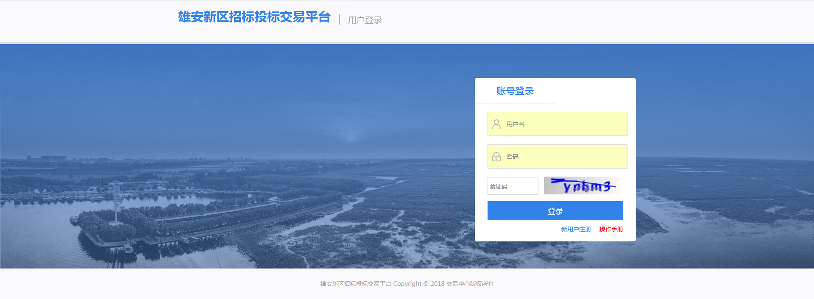

### 1.2页面展示

页面展示如下：

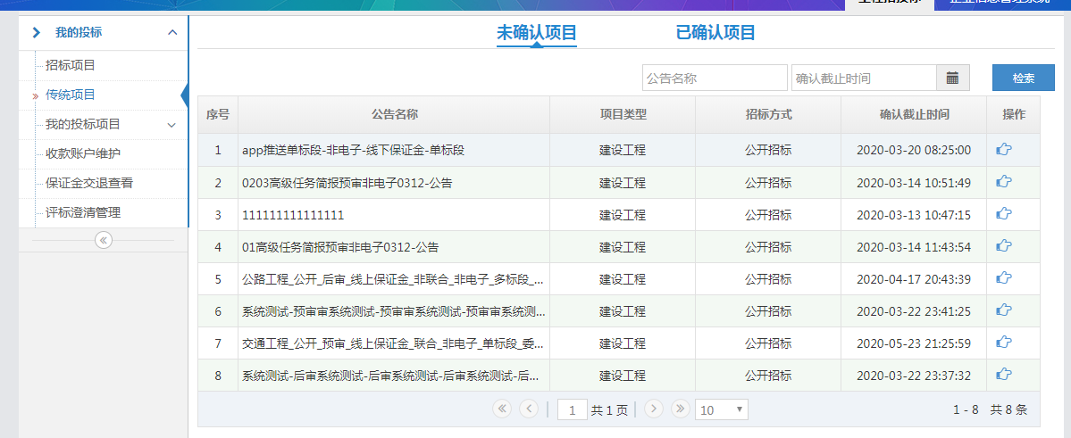

相关功能按钮介绍：



点击，退出登录；点击，修改密码；若注册的时候选择的多个角色类型，可以通过点击，切换角色。

## 获取投标保证金子账号

**功能介绍**：投标人可在“我的投标项目”模块总览对已确认项目的进行获取保证金子账号操作

**前提条件**：投标人在报名截止时间之前进行项目确认操作。

**操作步骤**：

点击左侧导航栏的，进入我的投标项目页面，页面显示如下：

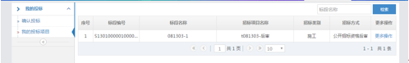

点击更多操作按钮，进入项目详细信息页面，显示如下：

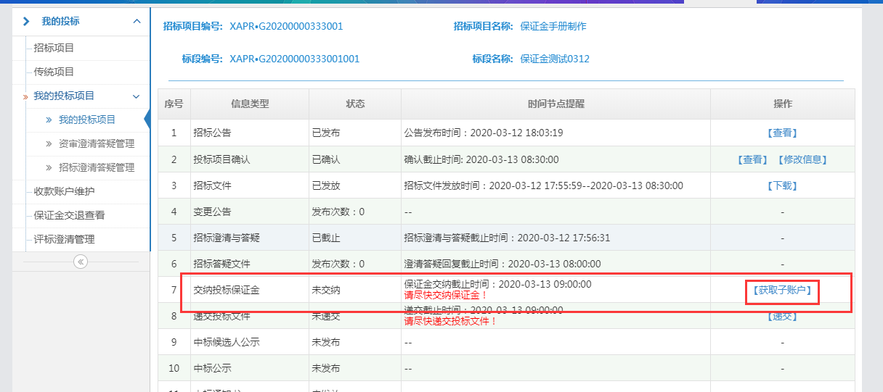

点击“获取子账户”按钮进入到获取保证金子账户界面，如下图所示：

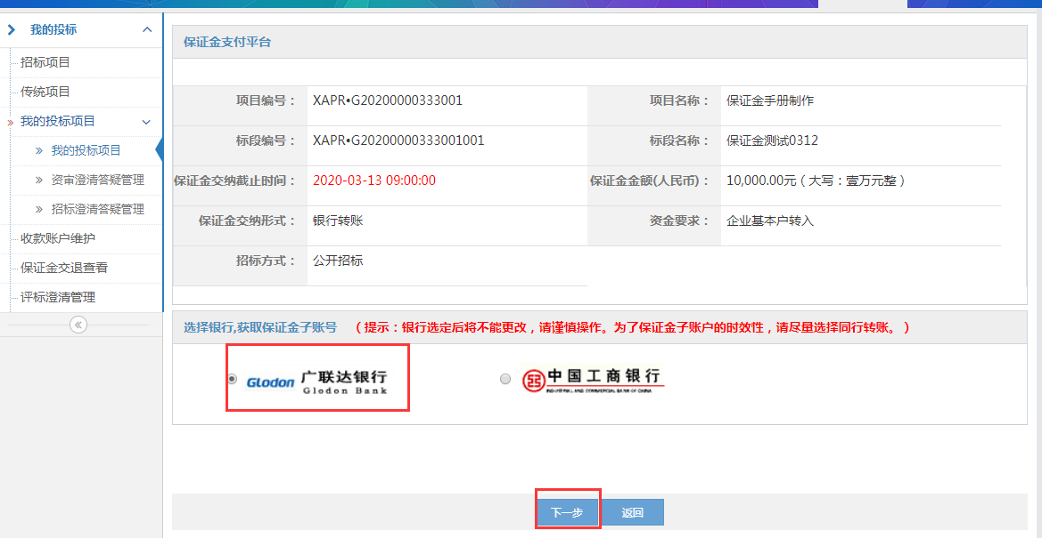

选择银行，然后点击下一步，进行子账户的获取操作，如图所示：

备注:截图为测试系统信息，目前正式系统银行选择位置只有建设银行

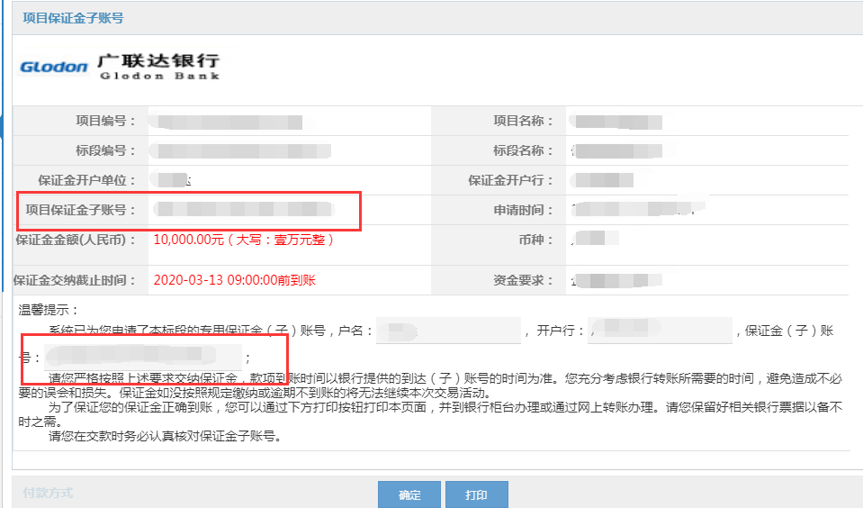

界面显示出项目的基本信息及获取的保证金子账户信息，可以点击“打印”按钮将此界面进行打印，子账号获取完成后则可以线下进行转账操作。

在线下对公账户转账之后，可点击“我的投标项目”找到投标的项目，进入项目详细界面，在详细界面点击“查看缴纳明细”可以看到转账情况。如图所示

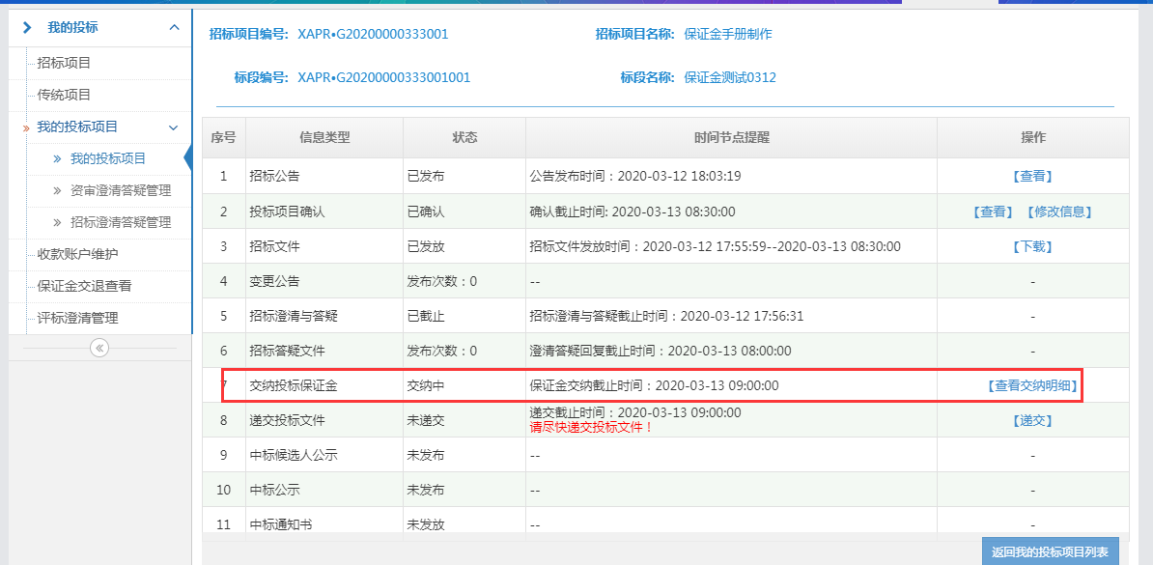

在完成对公转账之后系统的交纳明细界面会显示出交纳的流水信息，如图所示：  
备注：在完成银行转账之后有大约30分钟的延迟。

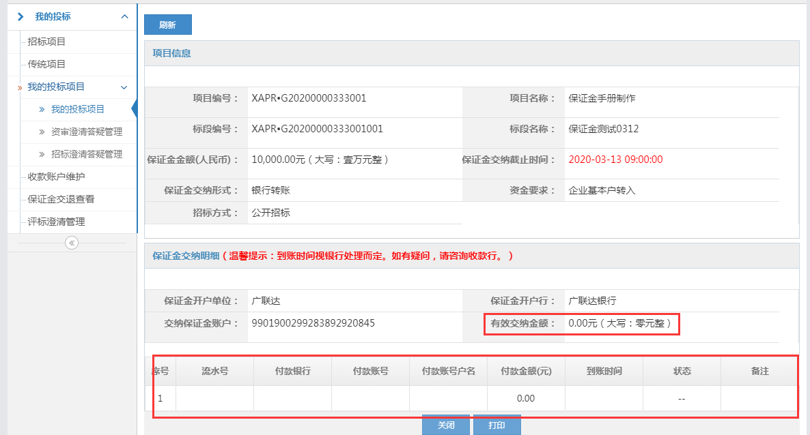

## 保证金交退查看

点击页面中【刷新】按钮时，可实时获取保证金交纳流水信息；

交纳查看页面中，流水状态分为有效和无效；

有效：指在保证金截止前到账，且有有效流水的；

无效：指在保证金截止后到账、项目结束后到账、付款账户与企业信息不一致或无有效流水的；

如下图所示：

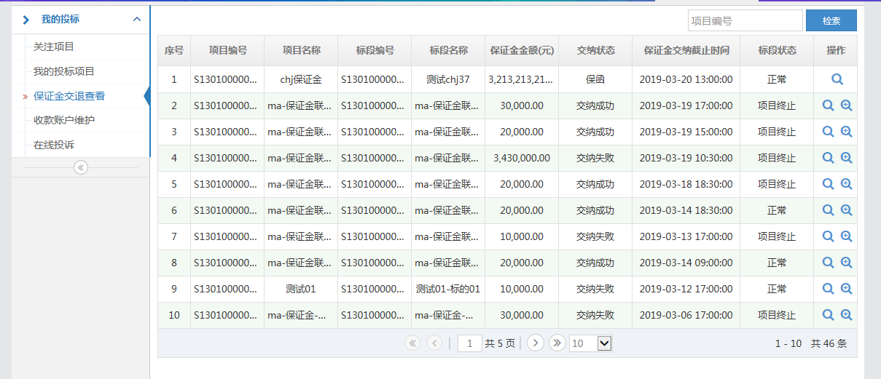

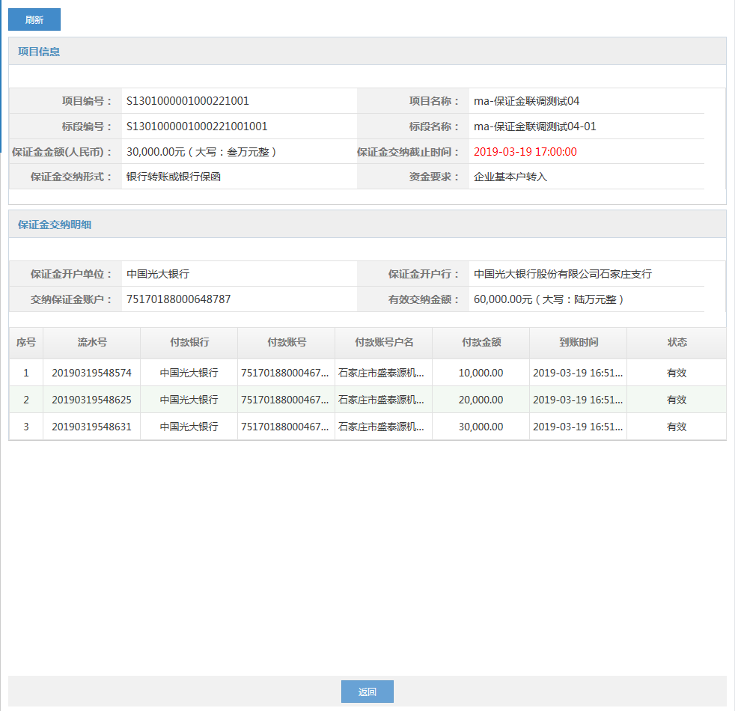

## 收款账户维护

**功能介绍**：当投标人的基本账户发生特殊情况导致不能原路进行退款操作时，就需要在此功能模块下维护一个新的账号进行收款操作，在此界面维护的账户只能一次使用。

企业维护自己收款账户，系统自动将账户信息推送至银行白名单。点击新增按钮进入新增页面，如下图：

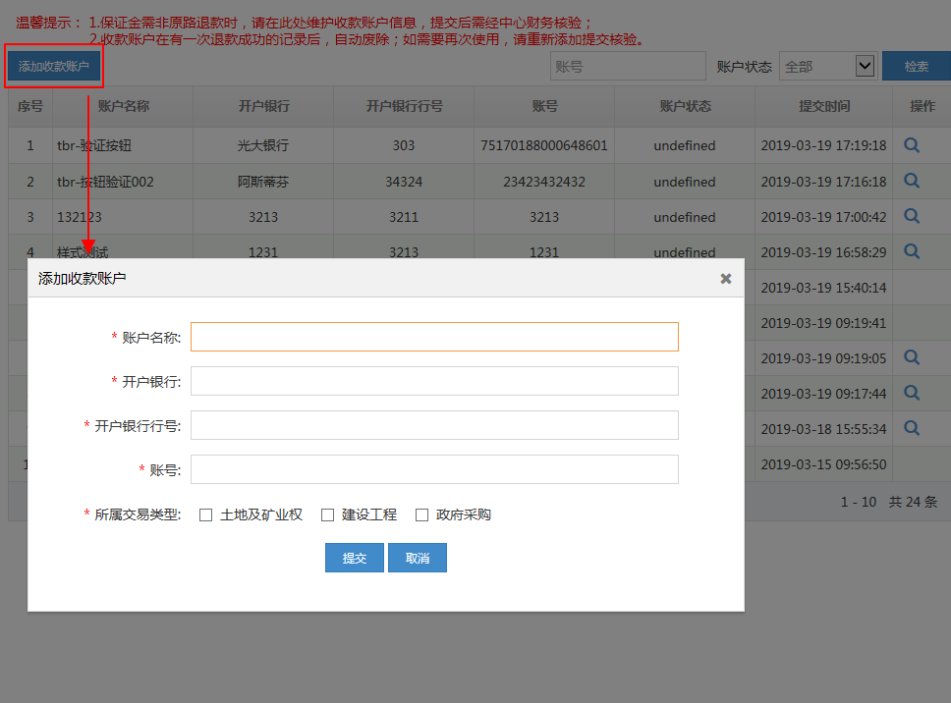

新增页面

填写必填项后点击提交；提交时需校验账号的唯一性；

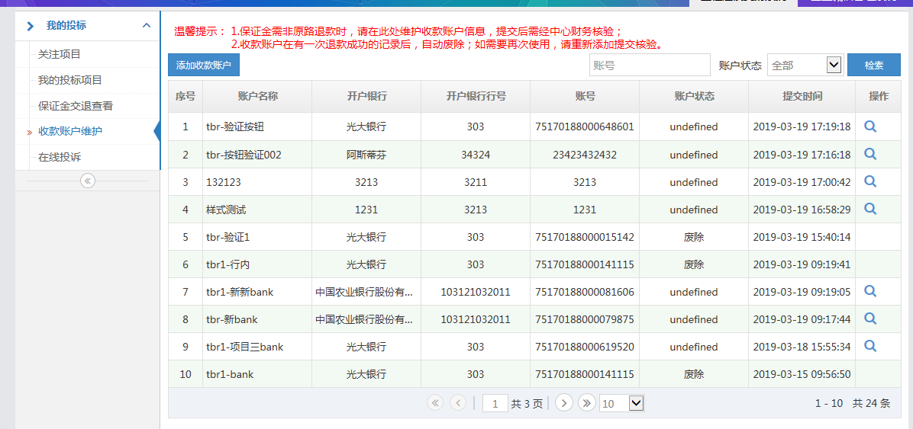

1. 列表页面

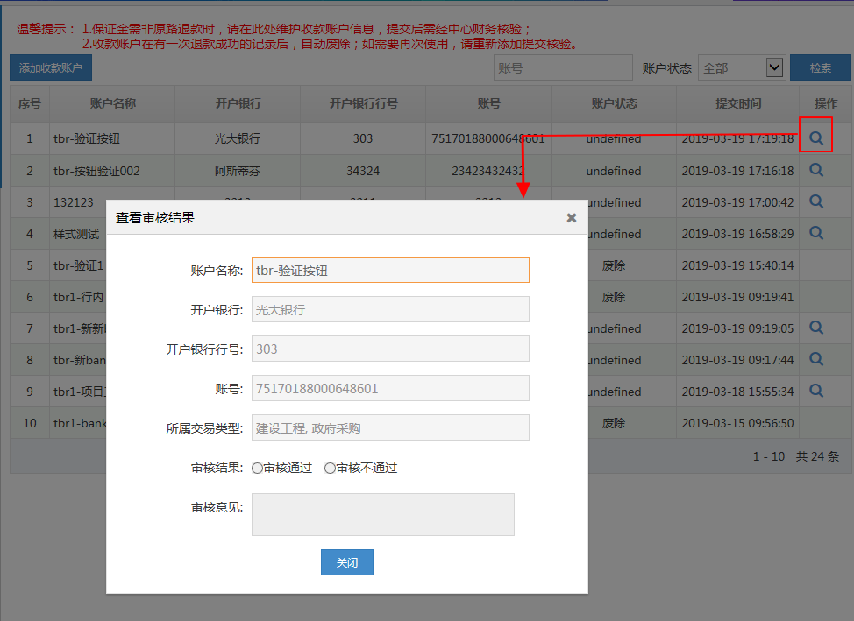

注：每个同步成功的账户只可使用一次，即收款账户在有一次退款成功的记录后，将自动废除；如需要再次使用，需重新添加提交核验；